Инновационные технологии в повышении качества образования в медицинском колледже по специальным предметам

Петраковская Ирина Владимировна
ГКП на ПХВ «Высший медицинский колледж»
У.З. г. Шымкент,
Республика Казахстан

Annotation
This article describes a multimedia session using an interactive game based on clinical scenarios and role-plays.

Аннотация
В данной статье описывается мультимедийное занятие с применением интерактивной игрой на основе клинических сценариев и ролевых игр.

В соответствии с новыми типовыми и учебными программами обучающиеся колледжей должны активно усваивать теоретические и практические навыки, развивать навыки к самообучению. Это, в свою очередь, требует пересмотра сложившихся традиционных подходов в методике преподавания хирургии.
Одним из путей, обеспечивающих решение этой задачи, является внедрение инновационных технологий, разработка клинических сценариев, ролевых игр с применением муляжей и интерактивных игр. Это хорошо влияет на формирование устойчивых навыков по оказанию медицинской доврачебной помощи и позволяет дать объективную оценку уровню знаний, умений, навыков, а так же выявить пробелы в подготовке среднего медицинского персонала. Работа с клиническими сценариями, ролевыми играми с применением муляжей и интерактивных игр повышает мотивацию обучающихся к самообучению, умению работать самостоятельно и в команде.
Главная цель Высшего медицинского колледжа - повышение качества образования, подготовка высококвалифицированных специалистов, имеющих практико – ориентированное образование, готовых реализовать себя в личном и профессиональном плане в условиях постоянно меняющейся рыночной среды и удовлетворяющих требованиям здравоохранения, общества, государства. В целях освоения профессиональных навыков у обучающихся, преподаватели специальных дисциплин колледжа обязаны разрабатывать и внедрять инновационные формы обучения. Одной из направлений внедрения инновационных технологий в колледже является разработка клинических сценариев и ролевых игр с применением муляжей и интерактивных игр. Клинические сценарии, ролевые игры помогают закрепить практические навыки, которые способствуют развитию клинического мышления. Затем, обучающиеся отрабатывают свои знания и умения в симмуляционном центре на муляжах. Данная работа помогает обучающимся закрепить теоритические знания, освоить и закрепить практические навыки. На занятиях используются такие формы обучения, как мультимедийное занятие с применением интерактивной игры, которая даёт возможность работать в команде, чётко и последовательно выполнять практические навыки по оказанию первой доврачебной медицинской помощи.
Например, на интерактивную панель выводится клинический сценарий на тему «Переломы». Затем по клиническому сценарию разыгрывается ролевая игра с применением муляжей. Даётся задание: определить вид перелома, последовательность оказания первой доврачебной медицинской помощи на определённых этапах (дома, на улице, в «карете» скорой помощи и в стационаре).

Клинический сценарий
Тема: «Переломы (открытый)»
Цель: формирование у студентов практических навыков для оказания медицинской помощи при открытом переломе.
Задачи сессии:
- научить определять виды переломов;
- обучить алгоритму оказания неотложной помощи при открытом переломе

Клинический случай:
Место событий: Трасса
Спортсмен-лыжник упал, спускаясь по горной трассе. Встать не может. Жалуется на боль в левой ноге в области голени. Движения конечности болезненны, функция её нарушена, наблюдается отёк, гематома, деформация в области перелома.
При осмотре: в ране видны отломки костей, кровотечение умеренное тёмно-вишнёвого цвета. При пальпации: определяется костная крепитация.
Вы фельдшер скорой помощи.
Задание:
1.Определить вид перелома у пострадавшего?
2. Определить вид кровотечения?
3. Окажите неотложную помощь на месте происшествия
(2 мин)
Оснащение:
№ | Оснащение: | Кол-во
1. | Улучшенный манекен-симулятор травмы J110 | 1шт
2. | Бинт | 6 шт
3. | Раствор промедола 1мл-2% | 1ампула
4. | Шина Крамера | 1комплект
5. | Фельдшерская сумка | 1комплект
6. | Ватно- марлевый тампон | 1шт
7. | Стерильные перчатки | 2шт
8. | Спирт этиловый 70% | 1 фл.
9. | Стерильные салфетки | 5шт
10. | Контейнер класса Б | 1шт

Дебрифинг:
Эмоциональный этап:
1.Как, по вашему мнению, прошла симуляция?
2.Какие вы испытали ощущения во время разыгрывания симуляции?
3.Что вам больше всего понравилось, а что меньше?
Этапы обсуждения и анализа
1.Что, по вашему мнению, произошло с пациентом?
2.Какие действия были приняты вами для предварительной оценки состояния данных пациентов?
3.Соблюдались ли условия безопасного оказания неотложной помощи?
4. Какое время отводится для оценки состояния жизненно важных функций организма?
5.Смогли ли вы реализовать все запланированные действия за это время?
6.Назовите основные симптомы, руководствуясь которыми следует начинать оказание неотложной помощи?
7. Какова последовательность проведения неотложной помощи при открытом и закрытом переломах?
8.Что необходимо сделать перед оказанием неотложной помощи?
9.С чего нужно начать неотложную помощь при открытом и закрытом переломе?
10.Какие дополнительные мероприятия можно провести при открытом и закрытом переломах?
11.Что, по вашему мнению, можно было сделать лучше?
Заключительный этап дебрифинга:
1.Что нового узнали на уроке?
2.Почему необходимо при переломах оказывать быстро первую доврачебную помощь?
Оценочный лист
№ | Критерии оценки | Да | Нет
1. | Создал безопасную среду для оказания неотложной помощи
2. | Оценил общие состояние
3. | Определил вид перелома и вид кровотечения
4. | Остановил кровотечение
5. | Обезболил пострадавшего
6. | Произвёл иммобилизацию конечности
7. | Подготовил пациента к транспортировке
8. | Определил маршрут пациента
 | Итого

Максимальная сумма баллов -7
Навык засчитывается при 90% выполнения - от 6 до 7 баллов
«Сдано» «Не сдано»
Дата________ Подпись экзаменатора____

№ | Название навыка | Алгоритм действия
1. | Создал безопасную среду для оказания неотложной помощи | -надел стерильные перчатки
2. | Оценил общее состояние | Определил сознание  -что с вами?  определил наличие пульсации на лучевой артерии  определил наличие дыхания
3. | Определил вид перелома и вид кровотечения | Открытый перелом, венозное кровотечение (в ране видны отломки костей, кровотечение умеренное тёмно-вишнёвого цвета).
4. | Остановил кровотечение | Придал удобное положение пациента с хорошим доступом к ране;  Обработал края раны 70% спиртовым раствором;  Просушил салфеткой;  Наложил на рану стерильные салфетки;  Наложил поверх салфетки ватно-марлевый тампон;  Закрепил тампон бинтовой повязкой (в зависимости от локализации раны).
4 | Обезболивание пострадавшего | -ввёл 2%-ный р-р промедола 1 мл в/м;  убрал шприц в контейнер класса Б.
5. | Произвёл иммобилизацию конечности шиной Крамера | Объяснил пациенту цель и ход манипуляций;  Придал конечности среднефизиологическое положение;  Выбрал лестничную шину Крамера; первую - 120 см длиной, 11 см ширимой, две шины -80 см длиной, 8 см шириной;  - Приложил конец шины (120x31) к стопе здоровой конечности пациента, от пальцев к пятке;  Согнул в области пятки под прямым углом (90);  Уложил ногу на подготовленную шину:  -одна шина проходит по стопе, задней поверхности голени до средней трети бедра (пальцы стопы должны быть натянуты к голени);  -вторая шина проходит по наружной поверхности голени от наружного края стопы до средней трети бедра;  -третья шина проходит по внутренней поверхности голени от внутреннего края стопы до средней трети бедра;  Зафиксировал шину на конечности спиральными ходами бинта;  Снял перчатки и убрал в контейнер Б.
6. | Подготовил пациента к транспортировке | - правильно уложил пациента  (положение лежа на носилках).
7. | Определил маршрут пациента | Транспортировка в травматологическое отделение.

После ролевой игры на интерактивную панель выводится несквозная презентация - интерактивная игра, где обучающиеся должны расставить картинки в правильной последовательности дополняют свои действия комментариями затем корректируют свои действия на определённых этапах оказания первой медицинской помощи при переломах.
Интерактивная игра (поставить по последовательности оказания помощи)

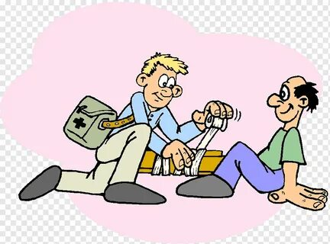 | 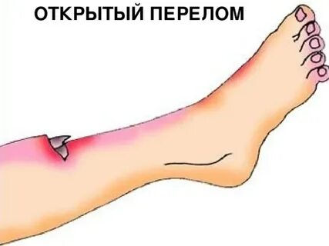 | 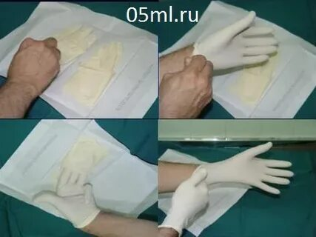
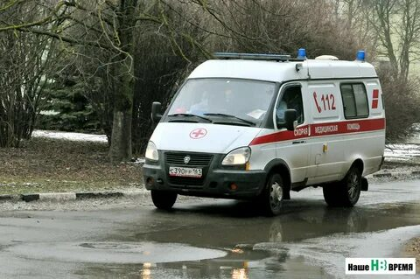 | 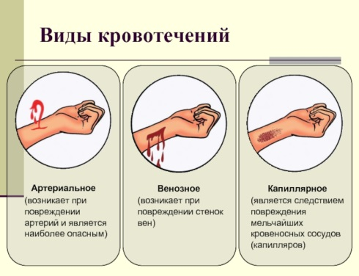 | 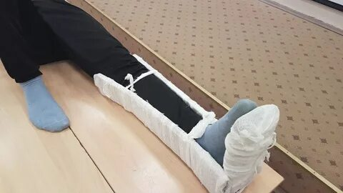
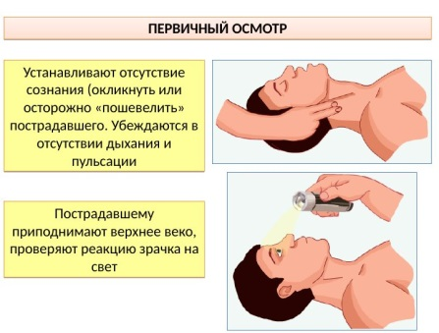 | 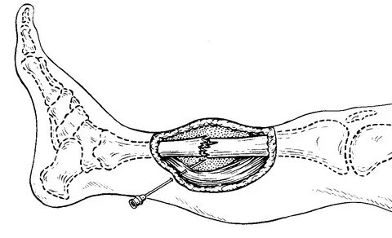 | 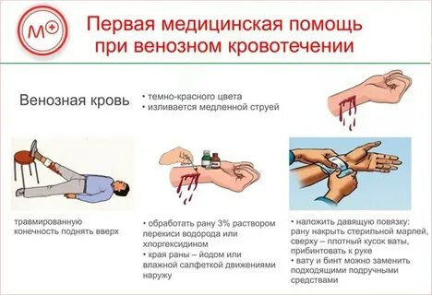
Для закрепления пройденного материала обучающимся предлагается просмотреть видеоролик с анимированными изображениями и звуком. При этом обучающиеся должны обратить внимание на допущенные ошибки в видеоролике их прокомментировать и продемонстрировать правильный алгоритм действий при оказания первой медицинской помощи при переломах.
Было проведено анкетирование среди студентов колледжа.
Вопрос: в каком виде обучающимся проще воспринимать новый материал?
Варианты ответов: а) устное слово преподавателя;
б) самостоятельное изучение темы;
в) с применением клинических сценариев и интерактивных игр.
Анализ показал, что 87% опрошенных за применения мультимедийных и инновационных технологий, 10 % - устное слово преподавателя, 3%- самостоятельное изучение темы.
Вывод: Применение мультимедийных и инновационных технологий, таких как работа, по клиническим сценариям, разыгрывание ролевых игр с применением интерактивных игр, это дает при таком обучении формирование и развитие таких качеств, как самостоятельность студентов, ответственность за принятие решений; познавательная, творческая, коммуникативная, личностная активность обучающихся, определяющие поведенческие качества компетентного работника на рынке труда.

